Общая характеристика моногорода
Монопрофильное муниципальное образование | Городской округ город Ефремов
Административный центр монопрофильного муниципального образования | Город Ефремов
Состав монопрофильного муниципального образования | 1
Муниципальный район | Муниципальное образование город Ефремов
Субъект Российской Федерации | Тульская область
Административный центр субъекта Российской Федерации | г. Тула
Федеральный округ | Центральный
Категория муниципального образования (в соответствии с Распоряжением Правительства Российской Федерации от 29.07.2014 г. № 1398р) | 2
Численность населения монопрофильного муниципального образования (чел) | 55123
Площадь монопрофильного муниципального образования (Га) | 164898
Расстояние до автомобильных дорог федерального значения (км) | По территории проходит трасса М4 «Дон». Трасса М2 «Крым» имеет ответвление на Воронеж через Ефремов – 92км. Проходят автодороги Ефремов — Орел. Ефремов — Данков
Наличие грузовой железнодорожной станции (название, удаленность от моногорода по автомобильной дороге, виды разрешенной грузовой работы) | Железнодорожная станция второго класса – Ефремов расположена в черте городского округа
Наличие аэропорта (название, удаленность от моногорода по автомобильной дороге) | г. Москва 300 км
Наличие морского/речного порта (название, удаленность от моногорода по автомобильной дороге) | -

Статус работы с Фондом

Проектный офис
Организационные вопросы
Мероприятие | Статус
Назначен ответственный от субъекта Российской Федерации | да
Назначен ответственный от муниципального образования | да
Проведено установочное совещание | да
Сформирован Управляющий совет | да
Сформирован офис программы | да
Подготовлен паспорт моногорода | да
Подготовлен паспорт мер поддержки | да
Организована работа по формированию проектов программы | да
Сформирован и направлен ответственным по программе первоначальный проект программы со сквозными проектами | да
Сформирован перечень проектов | да
Подготовлены дорожные карты по проектам | да
Подготовлен паспорт программы | да
Программа одобрена Управляющим советом | да
Программа утверждена | да

Софинансирование инфраструктуры
Мероприятие | Статус
Заключение генерального соглашения | Да
Подготовка заявки на софинансирование | Да
Заключение соглашения на софинансирование | нет
Реализация соглашения | нет

Информационные ресурсы
Инвестиционный портал муниципального образования | https://efremov.tularegion.ru/activities/svedeniya-dlya-investorov/informatsiya-dlya-investorov-inv/раздел « Деятельность - Сведения для инвестора»
Интернет сайт Администрации муниципального образования | https://efremov.tularegion.ru/
Инвестиционный портал субъекта Российской Федерации | http://invest-tula.com/
Региональный портал государственных услуг | https://www.gosuslugi.ru/

Характеристика органов местного самоуправления
Глава администрации:

Должность | ФИО | Телефон | Электронная почта
Глава администрации муниципального  образования город  Ефремов | Балтабаев  Сергей  Григорьевич | 8-48741  приемная:  6-25-32  факс: 6-09-16 | adm.efremov@tularegion.ru

Ответственный за экономическое развитие муниципального образования
Должность | ФИО | Телефон | Электронная почта
Заместитель главы администрации по экономике | Дагаева Наталья Александровна | 8-48741  приемная:  6-25-32,  6-03-06 | Natalya.Dagaeva@tularegion.org
Заместитель председателя комитета по экономике,  развитию малого и среднего бизнеса. | Давыдова Светлана Николаевна | 8-48741  приемная:  6-25-32,  факс: 6-09-16,  6 -19-97  6-09-01 | Svetlana.Davydova@tularegion.org

Глава представительного органа
Глава муниципального  образования город  Ефремов | Богатырев Алексей Николаевич | т. (48741) 6-09-08 (Собрание депутатов муниципального образования город Ефремов) | efremov-glava@yandex.ru

Ответственные за взаимодействие с Фондом
Ответственный от субъекта Российской Федерации за взаимодействие с Фондом
Заместитель председателя Правительства – Министр экономического развития Тульской области | Лаврухин Григорий Викторович | +7 (4872) 717595  Доб. 2852, 2808  +7(4872) 245366  +7 980 589 90 39 | mineconom@tularegion.ru  grigoriy.lavruhin@tularegion.ru

Ответственный от муниципального образования за взаимодействие с Фондом
Должность | ФИО | Телефон | Электронная почта
Заместитель председателя комитета по экономике,  развитию малого и среднего бизнеса. | Давыдова Светлана Николаевна | 8-48741  приемная:  6-25-32,  факс: 6-09-16,  6 -19-97  6-09-01 | Svetlana.Davydova@tularegion.org

Экономическая характеристика

Ключевые отрасли экономики
Отрасль | Предприятия (представители отрасли)
Пищевое производство | ООО «Каргилл», ООО «Зернопродукт», ООО «Кубаньмасло-Ефремовский маслозавод», АО «Ефремовский маслосыродельный комбинат», ООО «Возрождение», ООО «Ефремовский хлебозавод»,
Химическое производство | ОАО «Ефремовский завод СК», Ефремовский филиал ОАО «Щёкиноазот»

Характеристика градообразующего предприятия ОАО «Ефремовский завод синтетического каучука» на 01.07.2019:
Основные виды деятельности | Собственники | Отношение к Холдингам | Генеральный директор | Количество занятых, чел. | Выручка от реализации, тыс. руб. | Планы по увольнению в текущем/следующем году, чел.
Каучук СКД, полиизобутилен, прочие каучуки | «ЯНГ ТРЕЙДИНГ ЭНД КОНСАЛТИНГ ЛИМИТЕД» (YANG TRADING AND CONSULTING LIMITED) -100% | нет | Беликов Владимир Анатольевич | 774 | 1714420 | 0

Малое и среднее предпринимательство
Количество зарегистрированных субъектов МСП, шт.
2015г. | 2016г. | 2017г. | 2018г. | 1-е полугодие 2019г.
1965 | 1760 | 1860 | 1893 | 1967

Инвестиции в основной капитал (тыс. руб.)
 | 2013г. | 2014г. | 2015г. | 2016 г. | 2017г. | 2018 г. | 1-е полугодие 2019г.
Общий объем инвестиций в основной капитал, тыс. руб. | 3211536,00 | 2165731,00 | 1817498,00 | 1692776,00 | 2735410,00 | 2320141,00 | 1333500

Наличие инфраструктуры поддержки субъектов МСП и инвестиционной деятельности:
Инфраструктура поддержки | Наличие (имеется/не имеется, год начала функционирования) | Наличие в другом МО, региональном центре, если моногород находится в зоне обслуживания (инфраструктура поддержки рассчитана на моногород) | Год планируемого создания | Отражение проекта создания инфраструктуры поддержки МСП в муниципальной и (или) государственной программе (отражено/не отражено, название программы)
АО «Корпорация развития Тульской области»,  Микрофинансовая организация Тульский областной фонд поддержки малого предпринимательства  Тульский областной гарантийный фонд. | Не имеется | «Центр поддержки предпринимательства». | - | -

Доходы и занятость населения
 | Показатель | 2013г. | 2014г. | 2015г. | 2016г. | 2017г. | 2018 г. | 1-е полугодие 2019г.
1 | Численность экономически активного населения, тыс. чел. | 34,2 | 32,7 | 31,6 | 31,6 | 31,2 | 31,2 | 29,5
2 | Уровень зарегистрированной безработицы в органах занятости, (в % от ЭАН) | 4,68 | 4,58 | 6,08 | 6,12 | 5,91 | 5,9 | 5,8
3 | Уровень безработицы (методология МОТ), (в % от ЭАН) | 1,2 | 1,3 | 1 | 1,78 | 0,72 | 0,55 | 0,64
4 | Численность безработных (чел.) (методология МОТ): | 421 | 419 | 305 | 563 | 226 | 169 | 199
5 | Среднемесячная заработная плата работников организаций, руб. | 21183,9 | 23731,1 | 24719,7 | 27205,4 | 30326,5 | 32388,7 | 34218,8
6 | Прожиточный минимум руб./чел. за месяц (субъект Российской Федерации) | 6528 | 7368 | 8949 | 9128 | 9473 | 9815 | 10466

8.Бюджетная характеристика
 | Исполнение за 2016 год | Исполнение за 2017 год | Исполнение за 2018 год
Доходы бюджета, всего (тыс. руб.) | 1319025,5 | 1280574,8 | 1334966,3
Расходы бюджета, всего (тыс. руб.) | 1294296,7 | 1341694,7 | 1365758,9

Уровень бюджетной обеспеченности, % | 0,63 | 0,62 | 0,62

9.Образование

Высшие профессиональные учебные заведения
 | Название учебного заведения | Специальности
1. | Ефремовский филиал ГБОУ ВПО РязГМУ Минздрава России | Сестринское дело  Квалификация – Медицинская сестра  на базе 9 классов  срок обучения - 3 года 10 месяцев  Техническая эксплуатация и обслуживание электрического и электромеханического оборудования (по отраслям)  Квалификация - техник  на базе 9 классов  срок обучения - 3 года 10 месяцев  Экономика и бухгалтерский учет (по отраслям)  Квалификация – Бухгалтер  на базе 9 классов  срок обучения - 2 года 10 месяцев

Средние профессиональные учебные заведения
 | Название учебного заведения | Специальности
1. | ГОСУДАРСТВЕННОЕ ПРОФЕССИОНАЛЬНОЕ ОБРАЗОВАТЕЛЬНОЕ УЧРЕЖДЕНИЕ ТУЛЬСКОЙ ОБЛАСТИ "ЕФРЕМОВСКИЙ ХИМИКО-ТЕХНОЛОГИЧЕСКИЙ ТЕХНИКУМ" | Автоматизация технологических процессов и производств (по отраслям),  химическая технология органических веществ,  банковское дело,  теплоснабжение и теплотехническое оборудование,  монтаж и техническая эксплуатация промышленного оборудования (по отраслям),  повар, кондитер,  тракторист-машинист сельскохозяйственного производства,  электромонтер по ремонту и обслуживанию электрооборудования в сельскохозяйственном производстве,  мастер столярно-плотничных и паркетных работ,  мастер отделочных строительных работ,  оператор швейного оборудования.

Начальные профессиональные учебные заведения
 | Название учебного заведения | Специальности
 | отсутствуют

Реализация программных документов

Документы стратегического планирования, принятые и действующие на территории муниципального образования, включающие в себя программы развития коммунальной, транспортной и социальной инфраструктуры
 | Наличие | Название акта ОМСУ
 | Муниципальная программа «Развитие системы образования муниципального образования город Ефремов» | 15 - постановлений ,1 – распоряжение,
 | Муниципальная программа «Развитие физической культуры и массового спорта в муниципальном образовании город Ефремов»
 | Муниципальная программа «Организация отдыха и оздоровления детей в муниципальном образовании город Ефремов»
 | Муниципальная программа «Развитие культуры в муниципальном образовании город Ефремов»
 | Муниципальная программа «Управление муниципальными финансами муниципального образования город Ефремов»
 | Муниципальная программа «Энергоэффективность муниципального образования город Ефремов»
 | Муниципальная программа «Развитие транспортной системы муниципального образования город Ефремов и повышение безопасности дорожного движения»
 | Муниципальная программа «Обеспечение качественным жильем населения муниципального образования город Ефремов»
 | Муниципальная программа «Социальная поддержка отдельных категорий населения муниципального образования город Ефремов»
 | Муниципальная программа «Обеспечение услугами ЖКХ населения муниципального образования город Ефремов»
 | Муниципальная программа «Развитие и поддержка малого и среднего предпринимательства в муниципальном образовании город Ефремов на 2016-2021 годы»
 | Муниципальная программа «Реализация государственной молодежной политики в муниципальном образовании город Ефремов»
 | Муниципальная программа «Управление муниципальным имуществом и земельными ресурсами муниципального образования город Ефремов» от 08.10.2015г. №1748
 | Муниципальная программа «Формирование современной городской среды на территории муниципального образования город Ефремов»
 | Муниципальная программа «Повышение общественной безопасности населения и развитие местного самоуправления в муниципальном образовании город Ефремов»
Распоряжение администрации муниципального образования город Ефремов от 28.08.2018 № 1273-р
«Об одобрении прогноза социально - экономического развития муниципального образования город Ефремов
на 2019 год и на плановый период 2020 и 2021 годов.»

Реализуемые муниципальные программы
№ | Название программы | Мероприятия, предусматривающие поддержку субъектов МСП, развитие транспортной, социальной, коммунальной инфраструктуры | Годы реализации | Объемы финансирования (тыс.руб.)
1 | Муниципальная программа «Развитие системы образования муниципального образования город Ефремов» | Оптимизация и обновление структуры сети образовательных учреждений в соответствии с задачами инновационного развития,  - Повышение гибкости и многообразия форм предоставления дошкольного образования,  - Совершенствование содержания и технологий образования в условиях введения ФГОС,  - Повышение качества общего образования,  -Организация профессиональной переподготовки и повышения квалификации педагогических кадров,  - Совершенствование социальной защиты педагогических работников, привлечение и закрепление в сфере образования молодых кадров,  - Совершенствование научно-методического сопровождения процесса воспитания и учреждений дополнительного образования,  - Создание образовательной среды, способствующей формированию культуры здоровья и безопасного образа жизни у обучающихся и воспитанников,  - Создание материально-технических условий для развития единой образовательной информационной среды,  - Совершенствование муниципальной системы выявления и развития детской одаренности в образовательном процессе. | 2016 – 2020 гг. | 2018г.- 200101,3;  2019г.- 175687,2;  2020г.- 176853,9
2 | Муниципальная программа «Развитие физической культуры и массового спорта в муниципальном образовании город Ефремов» | Основное  мероприятие 1  «Организация предоставления дополнительного образования детей в сфере физической культуры и спорта»  Основное  мероприятие 2  «Обеспечение условий для развития на территории городского округа физической культуры и массового спорта, проведения официальных физкультурных мероприятий, физкультурно-оздоровительных мероприятий и спортивных мероприятий городского округа»  Основное  мероприятие 3  «Внедрение и реализация Всероссийского физкультурно-спортивного комплекса «Готов к труду и обороне» | 2016 – 2020 гг. | 2018г.- 50036,7  2019г.- 50525,9  2020г.- 50704,8
3 | Муниципальная программа «Организация отдыха и оздоровления детей в муниципальном образовании город Ефремов» | Основное мероприятие 1. Создание условий для организации отдыха детей в каникулярное время.  Основное мероприятие 2.Организация и проведение оздоровительной кампании детей | 2016 – 2020 гг. | 2018г.-8812,8  2019г.- 7712,9  2020г.- 1158,4
4 | Муниципальная программа «Развитие культуры в муниципальном образовании город Ефремов» | Подпрограмма 1  «Развитие и реформирование клубной системы»  мероприятие 1  «Создание условий для организации досуга жителей городского округа и развитие местного традиционного народного художественного творчества»  мероприятие 2  «Укрепление материально – технической базы муниципальных учреждений клубной системы»  Подпрограмма 2  «Развитие музейного дела»  мероприятие 1  «Организация предоставления доступа к музейно-выставочным коллекциям и фондам»  мероприятие 2  «Укрепление материально – технической базы муниципальных музейных учреждений»  Подпрограмма 3  «Развитие библиотечного дела»  мероприятие 1  «Организация библиотечного обслуживания населения»  мероприятие 2  «Укрепление материально – технической базы муниципальных библиотечных учреждений»  Подпрограмма 4  «Развитие музыкального и художественно – эстетического образования детей»  мероприятие 1  «Организация предоставления дополнительного образования детей в сфере культуры»  мероприятие 2  «Укрепление материально-технической базы муниципальных учреждений дополнительного образования в сфере культуры»  Основное мероприятие 1  «Развитие кадрового потенциала в сфере культуры»  Основное мероприятие 2  «Обеспечение создания для реализации муниципальной программы»  Основное мероприятие 3  «Организация и проведение культурно-массовых мероприятий» | 2016 – 2020 гг. | 2018г.- 73223,7  2019г.- 65957,5  2020г.- 66123,7
5 | Муниципальная программа «Управление муниципальными финансами муниципального образования город Ефремов» | -​ управление резервным фондом администрации;  -​ управление муниципальным долгом;  -​ обеспечение создания условий для реализации муниципальной | 2016 – 2020 гг. | 2018г.- 15792,8  2019г.-18599,8  2020г.- 21864,3
6 | Муниципальная программа «Энергоэффективность муниципального образования город Ефремов» | Энергосберегающие мероприятия в учреждениях бюджетной сферы | 2016 – 2020 гг. | 2018г.- 280,0  2019г.- 300,0  2020г.- 320,0
7 | Муниципальная программа «Развитие транспортной системы муниципального образования город Ефремов и повышение безопасности дорожного движения» | Содержание и ремонт дорог, приобретение и установка дорожных знаков, нанесение дорожной разметки, оказание услуг по регулированию дорожного движения светофорными объектами | 2016 – 2020 гг. | 2018г.- 103082,3  2019г.- 82245,1  2020г.- 84538,0
8 | Муниципальная программа «Обеспечение качественным жильем населения муниципального образования город Ефремов» | Обеспечение жильём инвалидов, участников ВОВ, молодых семей, граждан, проживающих и работающих на селе | 2016 – 2020 гг. | 2018г.- 1816,8  2019г.- 2521,8  2020г.- 2540,0
9 | Муниципальная программа «Социальная поддержка отдельных категорий населения муниципального образования город Ефремов» | увеличение количества граждан, получивших социальную поддержку (адресную помощь до 300 человек).  - обеспечение в полном объеме выплат гражданам, имеющим звание «Почетный гражданин города Ефремова и Ефремовского района» в соответствии с принятыми публичными нормативными обязательствами – 100%.  - обеспечение в полном объеме выплат связанных с пенсионным обеспечением отдельных категорий граждан, относительно начисленных выплат в размере 100 %.  увеличение количества семей, получающих социальную поддержку при рождении (усыновлении) третьего или последующих детей на 10 единиц ежегодно. | 2016 – 2020 гг. | 2018г.- 4948,3  2019г.- 5039,0  2020г.- 5039,0
10 | Муниципальная программа «Обеспечение услугами ЖКХ населения муниципального образования город Ефремов» | Проект «Народный бюджет», организация уличного освещения, благоустройство | 2016 – 2020 гг. | 2018г.- 46861,9  2019г.- 25386,9  2020г.- 26190,6
11 | Муниципальная программа «Развитие и поддержка малого и среднего предпринимательства в муниципальном образовании город Ефремов на 2016-2021 годы» | Стимулирование деятельности производственной и инновационной направленности, развитие и поддержка социального предпринимательства, обеспечение доступности ресурсов для субъектов малого и среднего предпринимательства | 2016 – 2021 гг. | 2018г.- 300,0  2019г.- 300,0  2020г.- 300,0
12 | Муниципальная программа «Реализация государственной молодежной политики в муниципальном образовании город Ефремов» | 1. Организация и осуществление мероприятий по работе с детьми и молодёжью.  2. Создание условий для реализации и обеспечение реализации муниципальной программы | 2016 – 2020 гг. | 2018г.- 9929,7  2019г.- 8768,5  2020г.- 8908,5
13 | Муниципальная программа «Управление муниципальным имуществом и земельными ресурсами муниципального образования город Ефремов» от 08.10.2015г. №1748 | - доля земельных участков, поставленных на государственный кадастровый учет, право муниципальной собственности на которые зарегистрировано, % (годовая периодичность, за отчетный период);  - доля доходов бюджета округа от реализации земельных участков (права аренды земельных участков) на торгах, в общем объеме доходов от реализации земельных участков (права аренды земельных участков), % (годовая периодичность, за отчетный период).  - доля муниципальных нежилых объектов недвижимости, право муниципальной собственности на которые зарегистрировано, % (годовая периодичность, за отчетный период);  - объем доходов бюджета от приватизации муниципального имущества, % (годовая периодичность за отчетный период);  - объем доходов бюджета от арендной платы, % (годовая периодичность, за отчетный период)  - количество муниципальных унитарных предприятий, ед. | 2016 – 2020 гг. | 2018г.- 361,2  2019г.- 500,0  2020г.- 500,0
14 | Муниципальная программа «Формирование современной городской среды на территории муниципального образования город Ефремов» | Создание безопасной, удобной, экологически благоприятной и привлекательной городской среды, способствующей комплексному и устойчивому развитию муниципального образования | 2018 – 2022 гг. | 2018г.- 11816,9  2019г.- 0,0  2020г.- 0,0
15 | Муниципальная программа «Повышение общественной безопасности населения и развитие местного самоуправления в муниципальном образовании город Ефремов» | Повышение уровня обеспечения общественного порядка и общественной безопасности, совершенствование системы профилактики правонарушений | 2016 – 2020 гг. | 2018г.- 150,0  2019г.- 0,0  2020г.- 0,0
16 | Распоряжение администрации муниципального образования город Ефремов от 28.08.2017 № 1072-р  «Об одобрении прогноза социально - экономического развития муниципального образования город Ефремов  на 2018 год и на плановый период 2019 и 2020 годов.» | Прогноз социально- экономического развития муниципального образования город Ефремов | 2018-2020гг

Реализуемые государственные программы (федерального и регионального уровней)
№ | Название программы | Мероприятия, предусматривающие поддержку субъектов МСП, развитие транспортной, социальной, коммунальной инфраструктуры | Годы реализации | Объемы финансирования  (тыс.руб.)
1. | Государственная программа Российской Федерации "Обеспечение доступным и комфортным жильем и коммунальными услугами граждан Российской Федерации" | Обеспечение жильём инвалидов, участников ВОВ, молодых семей | 2018 – 2020 гг. | 2018г.- 21913,9  2019г.- 2489,6  2020г.- 3734,4
2. | Государственная программа развития сельского хозяйства и регулирования рынков сельскохозяйственной продукции, сырья и продовольствия на 2013 - 2020 годы | Обеспечение жильём граждан, проживающих и работающих на селе, мероприятия по благоустройству сельских территорий | 2013 – 2020 гг. | 2018г.- 961,1  2019г.- 0,0  2020г.- 0,0
3. | Государственная программа Российской Федерации «Развитие культуры и туризма» на 2013-2020 годы | Поддержка отрасли культуры (комплексные мероприятия, направленные на создание и модернизацию учреждений культурно-досугового типа в сельской местности, включая обеспечение инфраструктуры (в том числе строительство, реконструкция и капитальный ремонт зданий), приобретение оборудования для оснащения учреждений и привлечение специалистов культурно-досуговой деятельности в целях обеспечения доступа к культурным ценностям и творческой самореализации жителей сельской местности, комплектование книжных фондов библиотек муниципальных образований | 2013 – 2020 гг. | 2018г.- 6817,2  2019г.- 0,0  2020г.- 0,0
4. | Государственная программа Российской Федерации "Экономическое развитие и инновационная экономика" | развитие и поддержка предпринимательства | 2018 – 2020 гг. | 2018г.- 5607,8  2019г.- 0,0  2020г.- 0,0
5. | Государственная программа Тульской области "Улучшение демографической ситуации и поддержка семей, воспитывающих детей, в Тульской области" | Основное мероприятие 1. Создание условий для организации отдыха детей в каникулярное время.  Основное мероприятие 2.Организация и проведение оздоровительной кампании детей | 2018 – 2020 гг. | 2018г.- 23637,7  2019г.- 7800,0  2020г.- 0,0
6. | Государственая программа Тульской области "Развитие образования Тульской области" | - Совершенствование содержания и технологий образования в условиях введения ФГОС,  - Повышение качества общего образования,  - Совершенствование социальной защиты педагогических работников | 2018 – 2020 гг. | 2018г.- 663774,7  2019г.- 597576,6  2020г.- 621426,9
7. | Государственная программа Тульской области "Развитие культуры и туризма Тульской области" | Подпрограмма 1  «Развитие и реформирование клубной системы»  мероприятие 1  «Создание условий для организации досуга жителей городского округа и развитие местного традиционного народного художественного творчества»  мероприятие 2  «Укрепление материально – технической базы муниципальных учреждений клубной системы»  Подпрограмма 2  «Развитие музейного дела»  мероприятие 1  «Организация предоставления доступа к музейно-выставочным коллекциям и фондам»  мероприятие 2  «Укрепление материально – технической базы муниципальных музейных учреждений»  Подпрограмма 3  «Развитие библиотечного дела»  мероприятие 1  «Организация библиотечного обслуживания населения»  мероприятие 2  «Укрепление материально – технической базы муниципальных библиотечных учреждений» | 2018 – 2020 гг. | 2018г.- 4620,8  2019г.- 4785,6  2020г.- 4933,7
8. | Государственная программа Тульской области «Содействие занятости населения Тульской области» | Организация временного трудоустройства несовершеннолетних граждан в возрасте 14-18 лет в свободное от учебы время, стажировка выпускников профессиональных образовательных организаций | 2018 – 2020 гг. | 2018г.- 199,0  2019г.- 266,6  2020г.- 333,3
9. | Государственная программа Тульской области «Управление государственными финансами Тульской области» | Реализация мероприятий по сопровождению программных продуктов, обеспечивающих составление и исполнение консолидированного бюджета Тульской области | 2018 – 2020 гг. | 2018г.- 843,5  2019г.- 1125,6  2020г.- 1125,6
10. | Государственная программа Тульской области "Развитие физической культуры, спорта и повышение эффективности реализации молодежной политики Тульской области" | Реализация всероссийского физкультурно- спортивного комплекса «Готов к труду и обороне» | 2018 – 2020 гг. | 2018г.- 215,9  2019г.- 0,0  2020г.- 0,0
11. | Государственная программа Тульской области "Формирование современной городской среды в Тульской области на 2018-2024 годы" | Мероприятия по благоустройству территорий общего пользования населенного пункта | 2018 – 2024 гг. | 2018г.- 4000,0  2019г.- 0,0  2020г.- 0,0
12. | Государственная программа Тульской области "Обеспечение качественным жильем и услугами ЖКХ населения ТО" | Мероприятие по предоставлению дополнительной социальной выплаты молодым семьям при рождении (усыновлении) одного ребенка | 2018 – 2020 гг. | 2018г.- 85,1  2019г.- 0,0  2020г.- 0,0
13. | Государственная программа Тульской области "Социальная поддержка и социальное обслуживание населения Тульской области" | Обеспечение жильём участников ВОВ | 2018 – 2020 гг. | 2018г.- 1394,7  2019г.- 0,0  2020г.- 0,0

11. Комплексы мер, планы мероприятий по развитию города
Название | Ключевые мероприятия | Сроки реализации |  | Статус исполнения
1.Благоустройство территории муниципального образования | 1 Замена оконных блоков в здании МКОУ "СШ № 10", расположенном по адресу ул. Менделеева, д. 4 в г. Ефремов Тульской области  2 Замена оконных блоков в здании МКОУ "Чернятинская СШ № 15" в д. Чернятино Ефремовского района Тульской области  3 Замена оконных блоков в здании МКДОУ № 14, расположенном по адресу ул. Дружбы, д. 5а в г. Ефремов Тульской области  4 Замена оконных блоков в здании МКДОУ № 4, расположенном по адресу ул. Свердлова, д. 53а в г. Ефремов Тульской области  5 Замена оконных блоков в здании МКДОУ "Детский сад № 7" в г. Ефремов Тульской области  6 Замена оконных блоков в здании Муниципального казенного общеобразовательного учреждения "Медведская средняя школа № 17" в д. Б. Медведки Ефремовского района Тульской области  7 Ремонт внутренних помещений первого этажа в здании МКОУ "Чернятинская СШ № 15" в д. Чернятино Ефремовского района Тульской области  8 Ремонт внутренних помещений здания МКОУ "ЦО № 5", расположенного по адресу ул. Строителей, д. 57 в г. Ефремов Тульской области  9 Капитальный ремонт кровли здания МКУДО "ДДЮТ" в г. Ефремов Тульской области  10 Капитальный ремонт кровли здания МКДОУ "Детский сад № 7" в г. Ефремов Тульской области  11 Замена ограждения территории МКОУ "СШ № 16" в с. Шилово Ефремовского района Тульской области  12 Замена ограждения территории МКОУ "ЦО № 5", расположенной по адресу ул. Химиков, д. 9 в г. Ефремов Тульской области  13 Замена ограждения территории МКОУ "Степнохуторская средняя школа № 32" в п. Степной Ефремовского района Тульской области  14 Капитальный ремонт бассейна в здании МКДОУ № 14 в г. Ефремов Тульской области  15 Ремонт бассейна в здании Муниципального казенного дошкольного образовательного учреждения "Детский сад № 5 комбинированного вида" (МКДОУ № 5) в г. Ефремов Тульской области  16 Замена покрытия пола в здании МКОУ "ЕФМЛ" в г. Ефремов Тульской области  17 Капитальный ремонт системы отопления здания МКОУ "Центр образования № 4" Структурное подразделение № 2, расположенном по адресу ул. Ломоносова, д. 42а в г. Ефремов Тульской области  18 Капитальный ремонт системы отопления в зданиях МКОУ "Центр образования № 4", расположенных по адресу ул. Словацкого восстания, д. 16 в г. Ефремов Тульской области  19 Ремонт здания Ступинского сельского Дома культуры № 14 филиала МБУК "ЕРДК "Химик", расположенного по адресу ул. Мира, д. 1 в с. Ступино Ефремовского района  20 Капитальный ремонт кровли многоквартирного жилого дома № 12 в с. Лобаново Ефремовского района Тульской области  21 Замена водопроводных сетей в д. Богово Ефремовского района Тульской области  22 Монтаж уличного освещения на ул. Тульское шоссе (от ул. Октябрьская до "Кургана Бессмертия") в г. Ефремов Тульской области  23 Монтаж уличного освещения в д. Иноземка (от дома № 118 до дома № 356) в Ефремовском района Тульской области  24 Благоустройство тротуара от здания школы до здания спортзала в п. Восточный Ефремовского района Тульской области  25 Ремонт дворовых территорий и проездов к дворовым территориям многоквартирных жилых домов № 2-9 по ул. Молодежная в г. Ефремов Тульской области  26 Ремонт автомобильной дороги в с. Слободское Ефремовского района Тульской области  27 Ремонт автомобильной дороги в д. Иноземка (от дома № 118 до дома № 356) в Ефремовском районе Тульской области  28 Устройство скейт-площадки на территории парка им. Бунина в г. Ефремов Тульской области  29 Замена оконных блоков в здании МКОУ "СШ № 11" по адресу Ефремовский район, с. Лобаново |  | 2018гг. |  | Исполнено в 2018г.

 | Мероприятия, запланированные к реализации в 2019 г. |  | Сроки реализации | Статус исполнения
1 | Благоустройство территории муниципального образования | Монтаж уличного освещения в д. Трусово Ефремовского района Тульской области | 2019
2 |  | Монтаж уличного освещения в д. Кукуй Ефремовского района Тульской области
3 |  | Монтаж уличного освещения в с. Шилово (ул. Центральная, ул. Школьная, ул. Сельская, ул. Казинка) Ефремовского района Тульской области
5 |  | Монтаж уличного освещения на ул. Новая в с. Павлов Хутор Ефремовского района Тульской области
7 |  | Монтаж уличного освещения в п. Красивый Ефремовского района Тульской области
8 |  | Монтаж уличного освещения в д. Круглое (от дома № 15 до дома № 25) Ефремовского района Тульской области
 |  | Монтаж уличного освещения на ул. Центральная, ул. Мира, ул. Совхозная в п. Мирный Ефремовского района Тульской области
9
10 |  | Монтаж уличного освещения в д. Большая Корчажка Ефремовского района Тульской области
11 |  | Монтаж уличного освещения в д. Малая Хмелевая Ефремовского района Тульской области
12 |  | Капитальный ремонт кровли многоквартирного жилого дома № 5 по ул. Химиков в г. Ефремов Тульской области
13 |  | Капитальный ремонт кровли многоквартирного жилого дома № 7 по ул. Химиков в г. Ефремов Тульской области
14 |  | Капитальный ремонт кровли многоквартирного жилого дома № 10 по ул. Дружбы в г. Ефремов Тульской области
15 |  | Капитальный ремонт кровли многоквартирного жилого дома № 8 по ул. Лермонтова в г. Ефремов Тульской области
16 |  | Капитальный ремонт кровли многоквартирного жилого дома № 22 по ул. Комсомольская в г. Ефремов Тульской области
17 |  | Капитальный ремонт инженерных сетей в подвальном помещении многоквартирного жилого дома № 8 по ул. Ломоносова в г. Ефремов Тульской области
18 |  | Капитальный ремонт инженерных сетей в подвальном помещении многоквартирного жилого дома № 24 по ул. Словацкого восстания в г. Ефремов Тульской области
19 |  | Капитальный ремонт инженерных сетей в подвальном помещении и отмостки многоквартирного жилого дома № 20 по ул. Дружбы в г. Ефремов Тульской области
20 |  | Ремонт пешеходного тротуара вдоль автомобильной дороги в с. Лобаново (от дома № 12 до дома № 14) Ефремовского района Тульской области
21 |  | Ремонт автомобильной дороги "Стрельцы-Пушкари" (на участке внутри населенного пункта д. Стрельцы) в Ефремовском районе Тульской области
22 |  | Ремонт автомобильных дорог ул. Советская, ул. Олимпийская в д. Шкилевка Ефремовского района Тульской области
23 |  | Ремонт автомобильной дороги в д. Прилепы Ефремовского района Тульской области
24 |  | Ремонт автомобильной дороги ул. Солнечная (от дома № 1 до дома № 3а) в г. Ефремов Тульской области
25 |  | Ремонт автомобильной дороги ул. Молодежная (с учетом подъезда к зданию детского сада) в с. Овсянниково Ефремовского района Тульской области
25 |  | Ремонт автомобильной дороги "Овсянниково-Голубочки" Ефремовского района Тульской области
26 |  | Ремонт автомобильной дороги "Рязань-Ряжск-Ал.Невский-Данков-Ефремов-Мечнянка"-Быстри" в Ефремовском районе Тульской области
27 |  | Ремонт автомобильной дороги ул. Центральная в с. Дубики Ефремовского района Тульской области
28 |  | Ремонт автомобильных дорог ул. Центральная и ул. Садовая в д. Кытино Ефремовского района Тульской области
30 |  | Ремонт автомобильной дороги ул. Молодежная в г. Ефремов Тульской области
31 |  | Ремонт тротуара по ул. Лермонтова (у дома № 36) в г. Ефремов Тульской области
32 |  | Ремонт автомобильной дороги в д. Заречье Ефремовского района Тульской области
33 |  | Ремонт автомобильной дороги в п. Красина Ефремовского района Тульской области
35 |  | Ремонт автомобильной дороги в д. Платоновка Ефремовского района Тульской области
37 |  | Ремонт автомобильной дороги в с. Лобаново (от дома № 50 до дома № 158) Ефремовского района Тульской области
39 |  | Ремонт автомобильной дороги ул. Прилепы в с. Пожилино Ефремовского района Тульской области
40 |  | Ремонт автомобильной дороги в д. Круглики Ефремовского района Тульской области
41 |  | Ремонт автомобильной дороги "Дон" - Залесское в Ефремовском районе Тульской области
42 |  | Ремонт автомобильной дороги внутри населенного пункта с. Слободское (от участка КН 71:08:050404:63 до участка КН 71:08:050404:173) Ефремовского района Тульской области
43 |  | Ремонт автомобильной дороги внутри населенного пункта с. Слободское (от участка КН 71:08:050404:88 до участка КН 71:08:050404:173) Ефремовского района Тульской области
45 |  | Ремонт автомобильной дороги в с. Солдатское Ефремовского района Тульской области
46 |  | Благоустройство территории парка им. Бунина в г. Ефремов Тульской области
47 |  | Благоустройство сквера Зои Космодемьянской на ул. Лермонтова в г. Ефремов Тульской области
48 |  | Устройство смотровой площадки в районе д. Быстри Ефремовского района Тульской области
49 |  | Благоустройство территории обелиска воинам, павшим в годы ВОВ, в с. Ступино Ефремовского района Тульской области
50 |  | Организация площадок для сбора и вывоза твердых коммунальных отходов в д. Стрельцы Ефремовского района Тульской области
51 |  | Организация площадок для сбора и вывоза твердых коммунальных отходов в д. Круглики Ефремовского района Тульской области
52 |  | Организация площадок для сбора и вывоза твердых коммунальных отходов в д. Ярославка Ефремовского района Тульской области
53 |  | Организация площадок для сбора и вывоза твердых коммунальных отходов в д. Ясеновая Ефремовского района Тульской области
54 |  | Организация площадок для сбора и вывоза твердых коммунальных отходов в д. Большие Медведки Ефремовского района Тульской области
55 |  | Организация площадок для сбора и вывоза твердых коммунальных отходов в д. Пушкари Ефремовского района Тульской области
56 |  | Организация площадок для сбора и вывоза твердых коммунальных отходов в с. Пожилино Ефремовского района Тульской области
57 |  | Организация площадок для сбора и вывоза твердых коммунальных отходов в д. Шкилевка Ефремовского района Тульской области
58 |  | Организация площадок для сбора и вывоза твердых коммунальных отходов в с. Шилово Ефремовского района Тульской области
59 |  | Организация площадок для сбора и вывоза твердых коммунальных отходов в п. Октябрьский Ефремовского района Тульской области
60 |  | Организация площадок для сбора и вывоза твердых коммунальных отходов в п. Козьминский Ефремовского района Тульской области
61 |  | Организация площадок для сбора и вывоза твердых коммунальных отходов в д. Сретенка, д. Луговка, д. Прудки Ефремовского района Тульской области
62 |  | Установка детской площадки у домов № 8,10,12 по ул. Дружбы и № 5 по ул. Мира в г. Ефремов Тульской области
63 |  | Установка детской площадки во дворе многоквартирных домов № 1,2,3 в д. Большие Медведки Ефремовского района Тульской области
64 |  | Благоустройство территории МКУ ДО ДЮСШ № 1 "Меч" по адресу г. Ефремов Городская роща
65 |  | Капитальный ремонт помещений административного здания МКУ ДО ДЮСШ № 1 "Меч" отделения футбол на стадионе "Химик" в г. Ефремов Тульской области
66 |  | Ремонт помещений структурного подразделения МКУ МПЦ "Октябрьский" клуб "Эфир", расположенного по адресу ул. Ленина, д. 18 в г. Ефремов Тульской области
67 |  | Ремонт помещений МКУ ДО "ДЮСШ № 3", расположенных по адресу ул. Мира, д. 2 в г. Ефремов Тульской области
69 |  | Установка ограждения территории МБУ ДО "ДЮСШ № 6 "Волна" по ул. Тульское шоссе, д. 6 в г. Ефремов Тульской области
70 |  | Замена оконных блоков в здвнии Структурного подразделения "Мордовский детский сад" МКОУ "Дубровская СШ № 21" в д. Мордовка Ефремовского района Тульской области
71 |  | Замена оконных блоков в здании МКОУ "Шиловская СШ № 16" в с. Шилово Ефремовского района Тульской области
72 |  | Замена оконных блоков в здании МКОУ "Павлохуторская СШ № 12" в с. Павлов Хутор Ефремовского района Тульской области
73 |  | Замена оконных блоков в здании МКОУ "СШ № 9" расположенном по адресу ул. Красноармейская, д. 68 в г. Ефремов Тульской области
74 |  | Замена оконных и дверных блоков в здании МКДОУ № 21 (1 корпус), расположенном по адресу ул. Ленина, д. 27а в г. Ефремов Тульской области
75 |  | Замена окон и дверей в здании МКОУ "СШ № 10", расположенном по адресу ул. Интернациональная, д. 4а в г. Ефремов Тульской области
76 |  | Замена окон в здании МКДОУ № 13 по ул. Садовая, д. 10 в г. Ефремов Тульской области
77 |  | Замена окон в здании Муниципального казенного дошкольного образовательного учреждения "Детский сад № 5 комбинированного вида" (МКДОУ № 5) в г. Ефремов Тульской области
78 |  | Замена оконных блоков в здании МКДОУ "Шиловский детский сад" в с. Шилово Ефремовского района Тульской области
79 |  | Замена оконных блоков в здвнии МКОУ "Дубровская СШ № 21" в д. Мордовка Ефремовского района Тульской области
80 |  | Замена оконных блоков в здании МКОУ "Большеплотавская СШ № 22" в д. Большие Плоты, д. 102 Ефремовского района Тульской области
81 |  | Замена оконных блоков в здании МКОУ "СОШ № 7" в г. Ефремов Тульской области
82 |  | Замена оконных блоков в здании МКОУ "СШ № 8" в г. Ефремов Тульской области
83 |  | Замена оконных и дверных блоков в здании Структурного дошкольного подразделения МКОУ "СШ № 9", расположенном по адресу ул. Молодежная в г. Ефремов Тульской области
84 |  | Замена оконных блоков с откосами и входной двери в здании МКОУ "Первомайская основная школа № 33" в п. Первомайский Ефремовского района Тульской области
85 |  | Замена оконных блоков в помещениях МКОУ "Средняя школа № 3 имени О.А.Морозова" в г. Ефремов Тульской области
86 |  | Замена окон в здании МКДОУ "Детский сад № 23 общеразвивающего вида" в д. Заречье Ефремовского района Тульской области
88 |  | Замена оконных блоков в здании Структурного дошкольного подразделения Муниципального казенного общеобразовательного учреждения "Медведская средняя школа № 17" в д. Б. Медведки Ефремовского района Тульской области
89 |  | Замена оконных блоков в здании МКДОУ № 4 в г. Ефремов Тульской области
90 |  | Замена оконных блоков в здании МКОУ "Мирновская СШ № 34" в п. Мирный Ефремовского района Тульской области
91 |  | Замена оконных блоков в здании Муниципального казенного дошкольного образовательного учреждения "Детский сад № 16 комбинированного вида" в г. Ефремов Тульской области
92 |  | Замена оконных блоков в здании МКОУ "Центр образования № 4" Структурное подразделение № 1, расположенногом по адресу ул. Словацкого восстания, д. 19 в г. Ефремов Тульской области
93 |  | Замена оконных блоков в здании МКДОУ "Детский сад № 7" в г. Ефремов Тульской области
94 |  | Замена оконных блоков в здании МКОУ "Степнохуторская средняя школа № 32" в п. Степной Ефремовского района Тульской области
95 |  | Ремонт внутренних помещений в здании МКДОУ № 9 к/в, расположенном по адресу ул. Карла Маркса д. 39-а в г. Ефремов Тульской области
96 |  | Ремонт внутренних помещений здания муниципального казенного общеобразовательного учреждения "Средняя школа № 1" в г. Ефремов Тульской области
97 |  | Ремонт внутренних помещений здания МКДОУ № 10, расположенного по адресу ул. Лермонтова, д. 3а в г. Ефремов Тульской области
98 |  | Ремонт кабинета информатики в здании МКОУ "ЕФМЛ" в г. Ефремов Тульской области
99 |  | Установка ограждения территории МКОУ "Ступинская СШ № 14" по адресу ул. Мира, д. 1 в с. Ступино Ефремовского района Тульской области
100 |  | Замена ограждения территории МКОУ "СШ № 11" в с. Лобаново Ефремовского района Тульской области
101 |  | Установка ограждения на территории МКОУ "ЕФМЛ" в г. Ефремов Тульской области
102 |  | Замена системы отопления муниципального казенного общеобразовательного учреждения "Средняя школа № 1" в г. Ефремов Тульской области
103 |  | Частичный ремонт отопительной системы в помещениях МКОУ "Средняя школа № 3 имени О.А.Морозова" в г. Ефремов Тульской области
104 |  | Замена отопительной системы, водопровода и канализации в здании МКОУ "СШ № 6" в г. Ефремов Тульской области
105 |  | Ремонт отопления в здании детского сада МКОУ "СШ № 10", расположенном по адресу ул. Менделеева, д. 4 в г. Ефремов Тульской области.
106 |  | Капитальный ремонт кровли здания МКДОУ "Детский сад № 21 общеразвивающего вида" (1 корпус), расположенного по адресу ул. Ленина, д. 27а в г. Ефремов Тульской области
109 |  | Ремонт кровли здания МКДОУ "Ясеновской детский сад" в д. Ясеновая Ефремовского района Тульской области
110 |  | Ремонт асфальтобетонного покрытия территории МКОУ "Гимназия", расположенной по адресу ул. Свердлова, д. 49 в г. Ефремов Тульской области
111 |  | Ремонт фасада здания МКУДО "ДДЮТ" в г. Ефремов Тульской области
112 |  | Ремонт фасада здания МКДОУ "Детский сад № 23 общеразвивающего вида" по адресу д. Заречье Ефремовского района Тульской области
113 |  | Ремонт спортивного зала МКОУ "ЦО № 4", расположенного по адресу ул. Словацкого восстания, д. 16 в г. Ефремов Тульской области
114 |  | Ремонт отопления в музее "История ОАО "ЕЗСК" филиал МБУК "ЕРКХМ", расположенном по адресу ул. Ломоносова, д. 48 в г. Ефремов Тульской области
115 |  | Замена оконных блоков в здании МКОУ "Голубоченская СШ № 20", расположенном по адресу ул. Колхозная, д. 35 в с. Овсянниково Ефремовского района Тульской области
116 |  | Капитальный ремонт кровли здания МКОУ "Козьминская НШ" в п. Козьминский Ефремовского района Тульской области
117 |  | Капитальный ремонт кровли здания детского сада МКОУ "Голубоченская СШ № 20" по адресу Тульская область, Ефремовский район, с. Овсянниково

13. Инвестиционные проекты
№ п/п | Наименование организации, | Наименование инвестиционного проекта | Сроки реализации проекта | Объем инвестиций по проекту,  млн. руб. | Объем освоенных инвестиций, млн. руб.  (за 2018 г.)
1 | ОА «Ефремовский маслосыродельный комбинат» | Реконструкция производственных площадей для производства новой линии,  линия по производству твороженного сыра и голубого | 2018г. | 166,77  332,92 | 166,77  332,92
2 | ООО «Каргилл» | 1)Строительство отделения переэтери фикации растительных масел; | 2015-2019г | 974 | 75
 |  | 2)Техническое перевооружение цеха по производству кормов со строительством склада тарной готовой продукции | 2016 -2019г. | 578 | 146
 |  | 3)Строительство энергоцентра для электроснабжения и энергоснабжения ООО "Каргилл" | 2017-2019гг | 1,5 | 538
 |  | 4)Строительство нового цеха производства масла и жиров | 2018-2020гг | 1,2 | 30
 |  | 5)Строительство комплекса очистных сооружений | 2009-2018гг | 505 | 2
 |  | 6)Проекты по модернизации существующего производства | 2018г | 1,260 | 466
3 | ОАО "ЕЗСК" | Модернизация отделения полимеризации производства высокомолекулярного полиизобутилена | 2018-2019г. | 650 | 225,1
 |  | «Техническое перевооружение холодильно-компрессорной станции производства полиизобутилена». | 2018-2019г. | 574,9
4 | ООО «Кубаньмасло - ЕМЗ» | 1) Строительство Тульского завода растительных масел;  2)Создание банка сельскохозяйственных земель, для выращивания собственной сырьевой базы;  3)Модернизация и расширение производственной базы | 2018-2021гг  2018-2025гг  2018-2021гг | 4 000,00  175,0  80,0 | 11,3  69,1  28,5
5 | ООО «Тульская мясная компания» | Свиноводческий комплекс АГРОЭКО | 2018-2027гг. / 2018-2019гг. | 3102 | 336
6 | ООО МК «АСТРА» | Переработка и экспорт мясной продукции и субпродуктов | 2019-2023 | 313,0 | 110
7 | ООО «Листер» | Производство профессиональных инновационных дезинфицирующих средств | 2018- 2019гг | 124,0 | 9,0
8 | ООО «Ефремов-Фарма» | строительство завода по производству полного цикла разработки и крупнотоннажного производства активных фармацевтических субстанций, получаемых методом биотехнологического синтеза | 2018-2021 | 2400 | 3,6
9 | ООО «ПромБиоТехнологии» | строительство завода по глубокой переработке зерновых культур с целью производства белково-витаминно-минеральных добавок для кормов | 2018-2023 | 2600 | 2,38

14. Запросы горожан
 | Проблема, запрос, пожелание горожан по развитию инфраструктуры моногорода, развитию городской среды | Каким образом запрос сформулирован (встречи с гражданами, общественная приемная, СМИ и т.п.) | Статус реализации
1.

15. Экологические проблемы
 | Экологические проблемы | Статус решения (Как проблема зафиксирована, предусмотрены ли мероприятия по ее решению и чем предусмотрены?)
1. | Нет данных

16. Примечания

17. Свободные инвестиционные площадки (Приложение № 1)

Площадка №1
Адрес: | Тульская область, городской округ Ефремов, автодорога Ефремов-химзавод 1 км.
Вид разрешенного использования: | Для размещения промышленных объектов  (для размещения производственной базы)
Общая площадь: | 40 195 кв.м.
Категория земель: | Земли населенных пунктов: земельный участок на текущий момент не имеет кадастрового номера, имеется необходимость в межевании
Ближайшая федеральная автомобильная трасса:  Дороги регионального значения: | М4 Дон  автодорога Ефремов-химзавод в 30 метрах от площадки
Железнодорожная ветка: | Предлагаемая площадка находится на расстоянии 3,3 км от ж/д станции Ефремов Московской железной дороги
Ближайший международный аэропорт: | г. Москва 300км
Ближайший таможенный  пост: | г. Елец 60 км  г. Тула 140 км
Газ: | Пожилинская ГРС  Ближайшая точка подключения находится на расстоянии 2 км.от земельного участка  техническая возможность подключения имеется
Электроэнергия: | Максимальная мощность : 2МВт  Основной источник питания ф. Красивая меча с ПС №273 «Осташино»
Водоснабжение: | Ближайшая точка водоснабжения для земельного участка с кадастровым номером 71:08:010103:22 находится на расстоянии 00 м. от водопроводных сетей д.Чернятино.  Возможно подключение к водопроводным сетям рядом находящегося предприятия ()
Ссылка на фото/видео материал | https://cloud.mail.ru/public/2uTm/SVrYtQk55

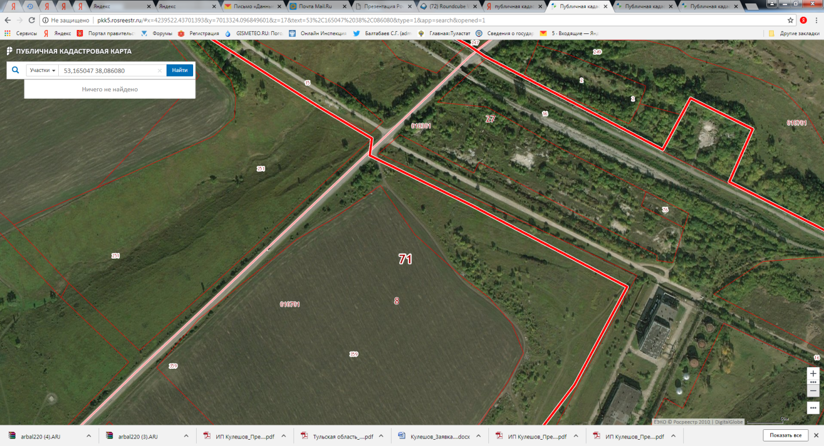

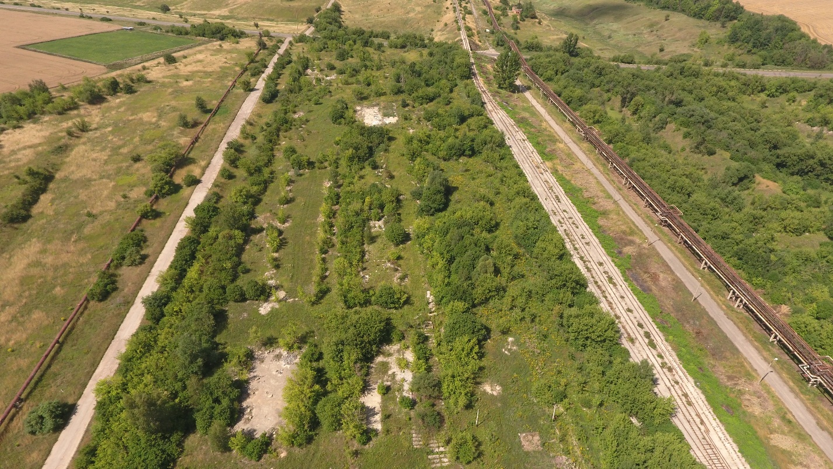

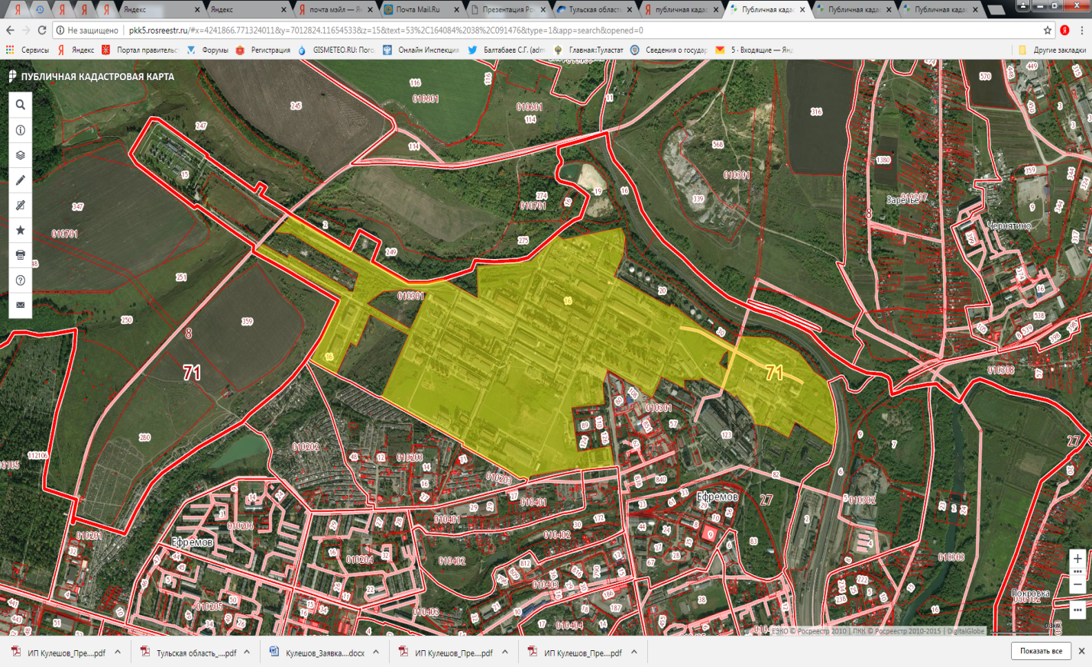

Площадка №2
Адрес: | Тульская область, городской округ Ефремов, в районе автодороги Орел-Ефремов-Кочкино.
Вид разрешенного использования: | производственная деятельность
Общая площадь: | 8,23га
Категория земель: | Земли сельхозназначения : земельный участок с кадастровым номером 71:08:060201:901
Ближайшая федеральная автомобильная трасса:  Дороги регионального значения: | М4 Дон  «Орел-Ефремов-Кочкино» в 65 метрах от площадки
Железнодорожная ветка: | Предлагаемая площадка находится на расстоянии 10 км от ж/д станции Ефремов Московской железной дороги
Ближайший международный аэропорт: | г. Москва 300км
Ближайший таможенный  пост: | г. Елец 60 км  г. Тула 140 км
Газ: | Пожилинская ГРС  Ближайшая точка подключения находится на расстоянии 2 км.от земельного участка  техническая возможность подключения имеется
Электроэнергия: | Максимальная мощность : 2МВт  Основной источник питания ф. Красивая меча с ПС №273 «Осташино»
Водоснабжение: | Подключение к водоснабжению земельного участка с кадастровым номером 71:08:060201:901 не представляется возможным в виду большой удалённости от населённых пунктов, обслуживаемых МУП «АЖС». Возможно подключение к водопроводным сетям рядом находящегося предприятия (КС)
Ссылка на фото/видео материал | https://cloud.mail.ru/public/ALLa/BbcF6SGvG

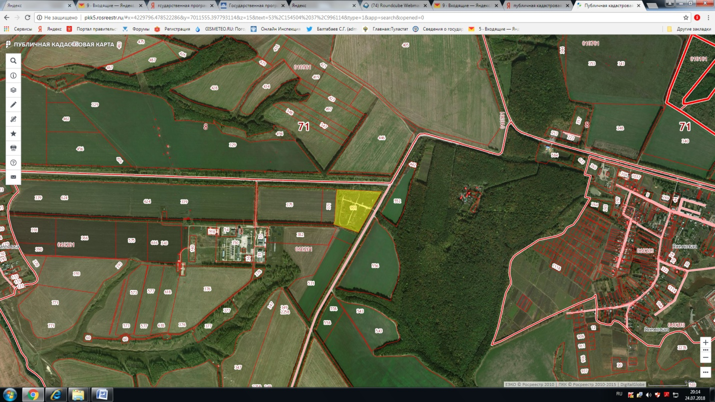
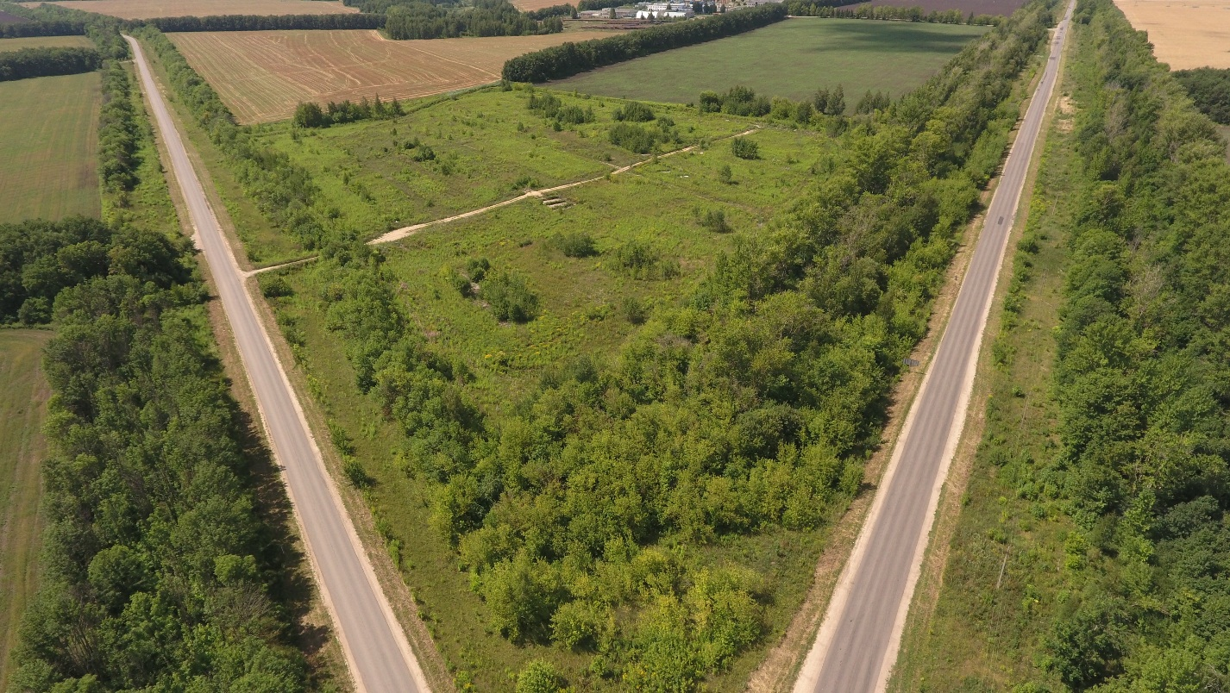

Площадка №3
Адрес: | Тульская область, городской округ Ефремов, д.Чернятино
Вид разрешенного использования: | Для размещения производственных зданий  (производственная деятельность)
Общая площадь: | 44 511 кв.м.
Категория земель: | Земли населенных пунктов: земельный участок с кадастровым номером 71:08:010103:22
Ближайшая федеральная автомобильная трасса:  Дороги регионального значения: | М4 Дон  «Дон Заречье» в 26 метрах от площадки
Арендная плата | 121 455 руб./год
Железнодорожная ветка: | Предлагаемая площадка находится на расстоянии 2,7 км от ж/д станции Ефремов Московской железной дороги
Ближайший международный аэропорт: | г. Москва 300 км
Ближайший таможенный  пост: | г. Елец 60 км  г. Тула 140 км
Газ: | Пожилинская ГРС  Ближайшая точка подключения находится на расстоянии 2 км.от земельного участка  техническая возможность подключения имеется
Электроэнергия: | Максимальная мощность : 2МВт  Основной источник питания ф. Красивая меча с ПС №273 «Осташино»
Водоснабжение: | Ближайшая точка водоснабжения для земельного участка с кадастровым номером 71:08:010103:22 находится на расстоянии 00 м. от водопроводных сетей д.Чернятино.  Возможно подключение к водопроводным сетям рядом находящегося предприятия ()
Ссылка на фото/видео материал | https://cloud.mail.ru/public/A5rj/eKrzjHfgy

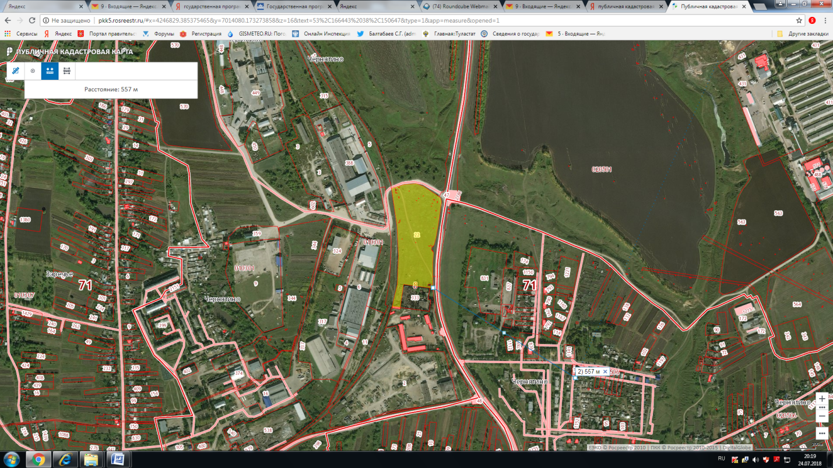

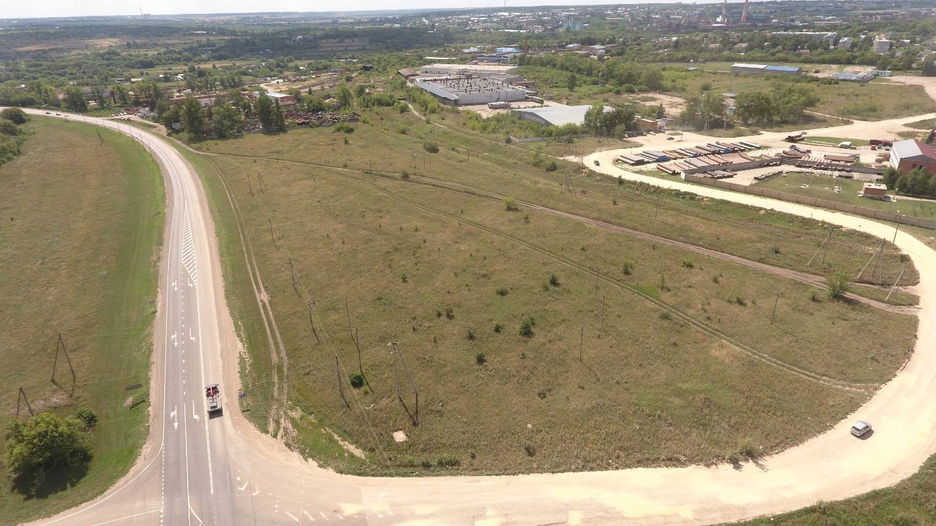

Площадка № 4
Адрес: | Тульская область, городской округ Ефремов, д. Чернятино
Вид разрешенного использования: | производственная деятельность
Общая площадь: | 1,9 га
Арендная плата | 179 128 руб/год
Категория земель: | Земли населенных пунктов:земельный участок с кадастровым номером 71:08:020501:561
Ближайшая федеральная автомобильная трасса:  Дороги регионального значения: | М4 Дон  1,284 км или 175 м до ответвления
Железнодорожная ветка: | Предлагаемая площадка находится на расстоянии 2-3 км от ж/д станции Ефремов Московской железной дороги
Ближайший международный аэропорт: | г. Москва 300км
Ближайший таможенный  пост: | г. Елец 60 км  г. Тула 140 км
Газ: | ГСД «ЕСОК» подключение от Лобановской ГРС  Газопровод проходит вдоль границ земельного участка.  Техническая возможность подключения имеется.
Электроэнергия: | Высоковольтная линия передач проходит недалеко от земельного участка. Требуется строительство трансформаторной подстанции.  Техническая возможность подключения имеется.
Водоснабжение: | Ближайшая точка водоснабжения для земельного участка с кадастровым номером 71:08:020501:561 находится на расстоянии 1200 м. От водопроводных сетей д.Каланчиновка.

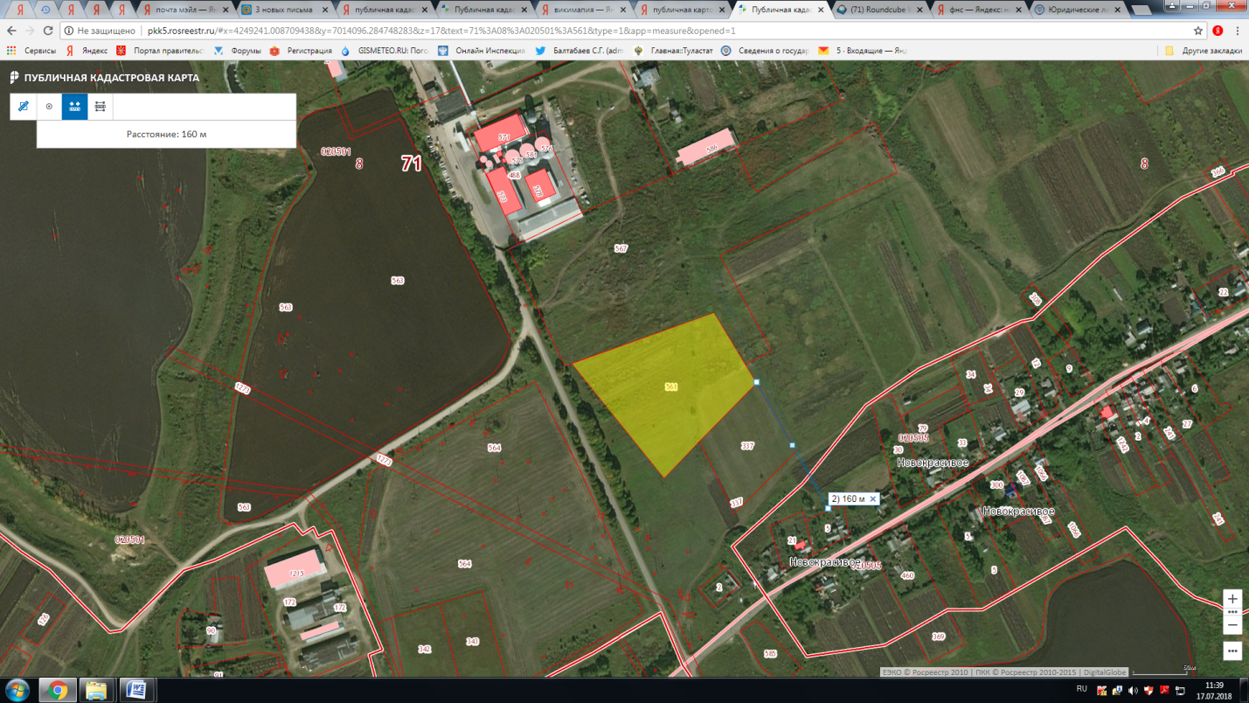

Площадка №5
Адрес: | Тульская область, городской округ Ефремов, д. Ясеновая (перед заправкой)
Предназначение: | производственная деятельность
Вид разрешенного использования: | Земли промышленности, энергетики,транспорта,связи,радиовещания,телевидения и т.д.
Общая площадь: | 2,1 га
Категория земель: | Земли населенных пунктов: земельный участок с кадастровым номером 71:08:010701:357
Арендная плата | 1 003,7 руб/год
Ближайшая федеральная автомобильная трасса:  Дороги регионального значения: | М4 Дон  Трасса Р141 Лопатково — Ефремов в 118 метрах от площадки
Железнодорожная ветка: | Предлагаемая площадка находится на расстоянии 8 км от ж/д станции Ефремов Московской железной дороги
Ближайший международный аэропорт: | г. Москва 300км
Ближайший таможенный  пост: | г. Елец 60 км  г. Тула 140 км
Газ: | ГСД от ГРС «Ефремовская птицефабрика» , газопровод проходит вдоль линии земельного участка
Электроэнергия: | Высоковольтная линия передач проходит недалеко от земельного участка. Требуется строительство трансформаторной подстанции.  Техническая возможность подключения имеется.
Водоснабжение: | Ближайшая точка водоснабжения для земельного участка с кадастровым номером 71:08:0010701:357 находится на расстоянии 1200 м.

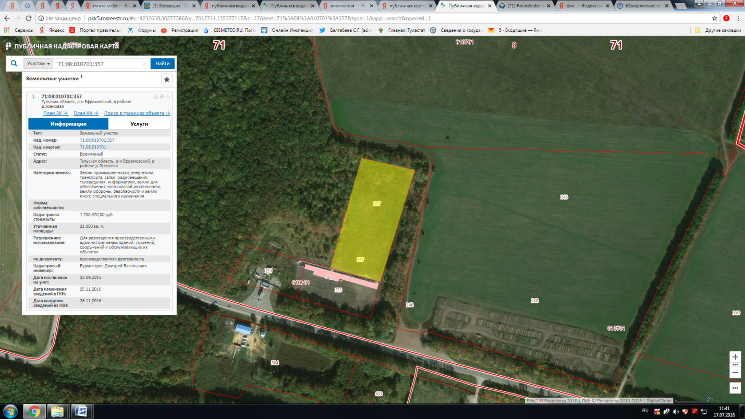

Площадка № 6
Адрес: | Тульская область, Ефремовский район, д. Стрельцы,
Предназначение: | производственная деятельность
Вид разрешенного использования: | земли населённых пунктов
Общая площадь: | 3,77 га
Категория земель: | Земли населенных пунктов: земельный участок с кадастровым номером 71:08:050101:607
Ближайшая федеральная автомобильная трасса:  Дороги регионального значения: | М4 Дон  Трасса Р141 Лопатково — Ефремов в 118 метрах от площадки
Железнодорожная ветка: | Предлагаемая площадка находится на расстоянии 8 км от ж/д станции Ефремов Московской железной дороги
Ближайший международный аэропорт: | г. Москва 300км
Ближайший таможенный  пост: | г. Елец 60 км  г. Тула 140 км
Газ: | ГСД от ГРС «Ефремовская птицефабрика» , газопровод проходит вдоль линии земельного участка
Электроэнергия: | Высоковольтная линия передач проходит недалеко от земельного участка. Требуется строительство трансформаторной подстанции.  Техническая возможность подключения имеется.
Водоснабжение: | Ближайшая точка водоснабжения для земельного участка с кадастровым номером 71:08:0010701:357 находится на расстоянии 1200 м.

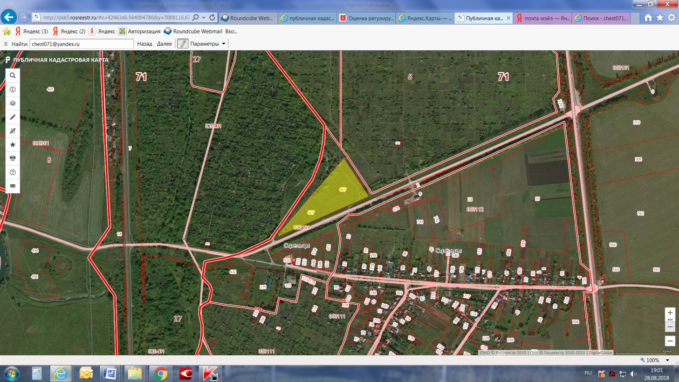

Площадка (АТЦ)
Наименование параметров | Информация по площадке
Местонахождение площадки (федеральный округ, субъект РФ, город, адрес, кадастровый номер) | Центральный округ, Тульская область, город Ефремов, ул.Строителей, д.2 71: 27:01 04 01:29
Транспортная доступность
Удаленность от регионального центра | г.Тула -143 км
Удаленность от аэропорта | аэропорт Липецк - 140 км, аэропорт Четовицкое-200 км, г.Москва-300 км
Удаленность от дорог регионального и федерального значения | М4 Дон ;  «Дон Заречье» в 26 метрах от площадки
Удаленность от ближайшей ж/д станции | Предлагаемая площадка находится на расстоянии 3 км от ж/д станции Ефремов Московской железной дороги
Наличие ж/д ветки на территории площадки | нет
Тип: Браунфилд/Гринфилд | браунфилд
Площадь участка | 1,8 га
Общая площадь производственных помещений | более 7000 м кв
Площадь самого большого производственного корпуса и шаг колонн в нем. | 5348,8 м кв
Общая площадь административно-бытовых помещений | 7538,4 м кв
Площадь, свободная от застройки, с перспективой нового строительства. | 1,43
Отопление | есть

Площадка ЕЗСК
Наименование параметров | Информация по площадке
Местонахождение площадки (федеральный округ, субъект РФ, город, адрес, кадастровый номер) | Центральный округ, Тульская область, город Ефремов, ул.Заводская, д.1 ,кадастровый № 71:27:010301:83 (57096 кв.м) 71:27:010301:82 (136333 кв.м)
Транспортная доступность
Удаленность от регионального центра | г.Тула-143 км
Удаленность от аэропорта | аэропорт Липецк -140 км, аэропорт Четовицкое- 200 км,г.Москва -300 км
Удаленность от дорог регионального и федерального значения | М 4 "Дон" в 7 км от площадки
Удаленность от ближайшей ж/д станции | Предлагаемая площадка находится на расстоянии около 3 км от ж/д станции Ефремов Московской железной дороги
Наличие ж/д ветки на территории площадки | нет
Тип: Браунфилд/Гринфилд | браунфилд
Площадь участка | 3,12 га
Общая площадь производственных помещений | более 7000 кв м

Площадка
Наименование параметров | Информация по площадке
Местонахождение площадки (федеральный округ, субъект РФ, город, адрес, кадастровый номер) | Центральный округ, Тульская область, город Ефремов, ул.Ленинградская, д.136
Транспортная доступность
Удаленность от регионального центра | г.Тула-143 км
Удаленность от аэропорта | 140,15 аэропорт Липецк, 200,47 аэропорт Четовицкое, г.Москва-300 км
Удаленность от дорог регионального и федерального значения | М4 Дон; автодорога Ефремов-химзавод в 6 км от площадки
Удаленность от ближайшей ж/д станции | Предлагаемая площадка находится на расстоянии 14 км от ж/д станции Ефремов Московской железной дороги
Тип: Браунфилд/Гринфилд | браунфилд
Площадь участка | 2,7 га
Общая площадь производственных помещений | 5700 квм

Площадка
Наименование параметров | Информация по площадке
Местонахождение площадки (федеральный округ, субъект РФ, город, адрес, кадастровый номер) | Центральный округ, Тульская область, город Ефремов, ул.Парковая, д.10
Транспортная доступность
 | г.Тула-143 км
Удаленность от аэропорта | аэропорт Липецк-140 км, аэропорт Четовицкое-200 км, г.Москва-300 км
Удаленность от дорог регионального и федерального значения | М4 Дон; автодорога Ефремов-химзавод в 6 км от площадки
Удаленность от ближайшей ж/д станции | Предлагаемая площадка находится на расстоянии 8 км от ж/д станции Ефремов Московской железной дороги
Наличие ж/д ветки на территории площадки | нет
Тип: Браунфилд/Гринфилд | браунфилд
Площадь участка | 1,35 га
Вид разрешенного использования земли (сельское хозяйство, жилая застройка, земли общего пользования, общественное использование объектов капстроительства и т.д.) | размещение нежилых зданий
Количество помещений всего | 11
Общая площадь производственных помещений | 4271,7 квм
Площадь самого большого производственного корпуса и шаг колонн в нем. | 2820,8квм
Общая площадь административно-бытовых помещений | 179,9 квм

Площадка (Орел-Ефремов-Кочкино)
Наименование параметров | Информация по площадке
Местонахождение площадки (федеральный округ, субъект РФ, город, адрес, кадастровый номер) | Центральный округ, Тульская область, городской округ Ефремов, в районе автодороги Орел-Ефремов-Кочкино, кадастровый номер № 71:08:060201:901
Транспортная доступность
Удаленность от регионального центра | г.Тула-143 км
Удаленность от аэропорта | аэропорт Липецк -140 км, аэропорт Четовицкое- 200 км, г.Москва-300 км
Удаленность от дорог регионального и федерального значения | М4 Дон; автодорога Ефремов-Лопатково в 3 км от площадки
Удаленность от ближайшей ж/д станции
Наличие ж/д ветки на территории площадки | нет
Тип: Браунфилд/Гринфилд | гринфилд
Площадь участка | 8,23 га
Категория земель (земли населенных пунктов (поселений); сельскохозяйственного назначения (с/х); специального назначения (например, земли, занятые под промышленные и энергетические объекты, и т.д.) | земли сельскохозяйственного назначения
Вид разрешенного использования земли (сельское хозяйство, жилая застройка, земли общего пользования, общественное использование объектов капстроительства и т.д.) | для размещения производственныхзданий
Форма собственности: Частная/региональная/муниципальная | муниципальная

Площадка Чернятино
Наименование параметров | Информация по площадке
Местонахождение площадки (федеральный округ, субъект РФ, город, адрес, кадастровый номер) | Центральный округ, Тульская область, городской округ Ефремов, д.Чернятино, кадастровый номер № 71:08:010103:22
Транспортная доступность
Удаленность от регионального центра | г.Тула-143 км
Удаленность от аэропорта | аэропорт Липецк -140 км, аэропорт Четовицкое- 200 км, г.Москва-300 км
Удаленность от дорог регионального и федерального значения | М4 Дон; автодорога Ефремов-химзавод в 2км от площадки
Удаленность от ближайшей ж/д станции | Предлагаемая площадка находится на расстоянии около 2 км от ж/д станции Ефремов Московской железной дороги
Наличие ж/д ветки на территории площадки | нет
Тип: Браунфилд/Гринфилд | гринфилд
Площадь участка | 4,4 га
Категория земель (земли населенных пунктов (поселений); сельскохозяйственного назначения (с/х); специального назначения (например, земли, занятые под промышленные и энергетические объекты, и т.д.) | земли населенных пунктов
Вид разрешенного использования земли (сельское хозяйство, жилая застройка, земли общего пользования, общественное использование объектов капстроительства и т.д.) | для размещения производственных зданий
Форма собственности: Частная/региональная/муниципальная | муниципальная

Площадка
Наименование параметров | Информация по площадке
Местонахождение площадки (федеральный округ, субъект РФ, город, адрес, кадастровый номер) | Центральный округ, Тульская область, город Ефремов
Транспортная доступность
Удаленность от регионального центра | г.Тула-143 км
Удаленность от аэропорта | аэропорт Липецк-140 км, аэропорт Четовицкое-200 км, г.Москва -300 км
Удаленность от дорог регионального и федерального значения | М4 Дон; автодорога Ефремов-Лопатково в 1 км от площадки
Удаленность от ближайшей ж/д станции
Наличие ж/д ветки на территории площадки | нет
Тип: Браунфилд/Гринфилд | браунфилд
Площадь участка | 494 га
Форма собственности: Частная/региональная/муниципальная | частная

Площадка
Наименование параметров | Информация по площадке
Местонахождение площадки (федеральный округ, субъект РФ, город, адрес, кадастровый номер) | Тульская область, Ефремовский район, д. Стрельцы, кадастровый номер 71:08:050101:607
Транспортная доступность
Удаленность от регионального центра | г.Тула 143 км
Удаленность от аэропорта | аэропорт Липецк - 140 км, аэропорт Четовицкое-200 км, г.Москва-300 км
Удаленность от дорог регионального и федерального значения | М4 Дон, Трасса Р141 Лопатково — Ефремов в 118 метрах от площадки
Удаленность от ближайшей ж/д станции | Предлагаемая площадка находится на расстоянии 8 км от ж/д станции Ефремов Московской железной дороги
Наличие ж/д ветки на территории площадки | нет
Тип: Браунфилд/Гринфилд | Гринфилд
Площадь участка | 3,77 га
Категория земель (земли населенных пунктов (поселений); сельскохозяйственного назначения (с/х); специального назначения (например, земли, занятые под промышленные и энергетические объекты, и т.д.) | Земли населенных пунктов
Вид разрешенного использования земли (сельское хозяйство, жилая застройка, земли общего пользования, общественное использование объектов капстроительства и т.д.) | производственная деятельность
Форма собственности: Частная/региональная/муниципальная | муниципальная

Площадка
Наименование параметров | Информация по площадке
Местонахождение площадки (федеральный округ, субъект РФ, город, адрес, кадастровый номер) | Тульская область, городской округ Ефремов, автодорога Ефремов-химзавод 1 км.
Транспортная доступность
Удаленность от регионального центра | г.Тула 143 км
Удаленность от аэропорта | аэропорт Липецк - 140 км, аэропорт Четовицкое-200 км, г.Москва-300 км
Удаленность от дорог регионального и федерального значения | М4 Дон; автодорога Ефремов-химзавод в 30 метрах от площадки
Удаленность от ближайшей ж/д станции | Предлагаемая площадка находится на расстоянии 3,3 км от ж/д станции Ефремов Московской железной дороги
Наличие ж/д ветки на территории площадки | нет
Тип: Браунфилд/Гринфилд | Гринфилд
Площадь участка | 40,2 га
Категория земель (земли населенных пунктов (поселений); сельскохозяйственного назначения (с/х); специального назначения (например, земли, занятые под промышленные и энергетические объекты, и т.д.) | Земли населенных пунктов: земельный участок на текущий момент не имеет кадастрового номера, имеется необходимость в межевании
Вид разрешенного использования земли (сельское хозяйство, жилая застройка, земли общего пользования, общественное использование объектов капстроительства и т.д.) | Для размещения промышленных объектов (для размещения производственной базы)
Форма собственности: Частная/региональная/муниципальная | муниципальная

Площадка
Наименование параметров | Информация по площадке
Местонахождение площадки (федеральный округ, субъект РФ, город, адрес, кадастровый номер) | Тульская область, Ефремовский район, д.Чернятино. Кадастровый номер : 71:08:010103:22
Транспортная доступность
Удаленность от регионального центра | г.Тула 143 км
Удаленность от аэропорта | аэропорт Липецк - 140 км, аэропорт Четовицкое-200 км, г.Москва-300 км
Удаленность от дорог регионального и федерального значения | М4 Дон ;  «Дон Заречье» в 26 метрах от площадки
Удаленность от ближайшей ж/д станции | Предлагаемая площадка находится на расстоянии 2,7 км от ж/д станции Ефремов Московской железной дороги
Наличие ж/д ветки на территории площадки | нет
Тип: Браунфилд/Гринфилд | Гринфилд
Площадь участка | 44 511 кв.м.
Категория земель (земли населенных пунктов (поселений); сельскохозяйственного назначения (с/х); специального назначения (например, земли, занятые под промышленные и энергетические объекты, и т.д.) | Земли населенных пунктов
Вид разрешенного использования земли (сельское хозяйство, жилая застройка, земли общего пользования, общественное использование объектов капстроительства и т.д.) | для размещения производственных зданий (производственная деятельность)
Форма собственности: Частная/региональная/муниципальная | муниципальная

Площадка Ясеновая
Наименование параметров | Информация по площадке
Местонахождение площадки (федеральный округ, субъект РФ, город, адрес, кадастровый номер) | Тульская область, городской округ Ефремов, д. Ясеновая (перед заправкой) кадастровый номер 71:08:010701:357
Транспортная доступность
Удаленность от регионального центра | г.Тула 143 км
Удаленность от аэропорта | аэропорт Липецк - 140 км, аэропорт Четовицкое-200 км, г.Москва-300 км
Удаленность от дорог регионального и федерального значения | М4 Дон, Трасса Р141 Лопатково — Ефремов в 118 метрах от площадки
Удаленность от ближайшей ж/д станции | Предлагаемая площадка находится на расстоянии 8 км от ж/д станции Ефремов Московской железной дороги
Наличие ж/д ветки на территории площадки | нет
Тип: Браунфилд/Гринфилд | Гринфилд
Площадь участка | 2,1 га
Категория земель (земли населенных пунктов (поселений); сельскохозяйственного назначения (с/х); специального назначения (например, земли, занятые под промышленные и энергетические объекты, и т.д.) | Земли населенных пунктов
Вид разрешенного использования земли (сельское хозяйство, жилая застройка, земли общего пользования, общественное использование объектов капстроительства и т.д.) | для размещения производственных зданий (производственная деятельность)
Форма собственности: Частная/региональная/муниципальная | муниципальная

Площадка Заводская 3
Наименование параметров | Информация по площадке
Местонахождение площадки (федеральный округ, субъект РФ, город, адрес, кадастровый номер) | Тульская область, г. Ефремов, ул. Заводская, 3. кадастровый номер 71:27:01:02917:018
Транспортная доступность
Удаленность от регионального центра | г.Тула 143 км
Удаленность от аэропорта | аэропорт Липецк - 140 км, аэропорт Четовицкое-200 км, г.Москва-300 км
Удаленность от дорог регионального и федерального значения | -
Удаленность от ближайшей ж/д станции | -
Наличие ж/д ветки на территории площадки | -
Тип: Браунфилд/Гринфилд
Площадь участка | 335 квм
Категория земель (земли населенных пунктов (поселений); сельскохозяйственного назначения (с/х); специального назначения (например, земли, занятые под промышленные и энергетические объекты, и т.д.) | Земли населенных пунктов
Вид разрешенного использования земли (сельское хозяйство, жилая застройка, земли общего пользования, общественное использование объектов капстроительства и т.д.) | Для эксплуатации производственного комплекса
Форма собственности: Частная/региональная/муниципальная | частная

Площадка Успенского
Наименование параметров | Информация по площадке
Местонахождение площадки (федеральный округ, субъект РФ, город, адрес, кадастровый номер) | Тульская область, р-н Ефремовский, г. Ефремов, ул. Успенского, дом 28, кадастровый номер 71:27:010302:7
Транспортная доступность
Удаленность от регионального центра | г.Тула 143 км
Удаленность от аэропорта | эропорт Липецк - 140 км, аэропорт Четовицкое-200 км, г.Москва-300 км
Удаленность от дорог регионального и федерального значения | М4 Дон, автодорога Ефремов-химзавод в 100 метрах от площадки
Удаленность от ближайшей ж/д станции | Предлагаемая площадка находится на расстоянии 3,3 км от ж/д станции Ефремов Московской железной дороги
Наличие ж/д ветки на территории площадки | нет
Тип: Браунфилд/Гринфилд | Гринфилд
Площадь участка | 98 690 кв.м.
Категория земель (земли населенных пунктов (поселений); сельскохозяйственного назначения (с/х); специального назначения (например, земли, занятые под промышленные и энергетические объекты, и т.д.) | Земли населенных пунктов
Вид разрешенного использования земли (сельское хозяйство, жилая застройка, земли общего пользования, общественное использование объектов капстроительства и т.д.) | Для эксплуатации производственного комплекса
Форма собственности: Частная/региональная/муниципальная | частная

Важная по мнению куратора информация, не учтенная в других разделах паспорта

